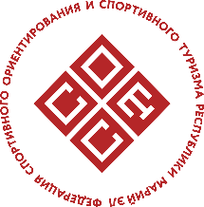
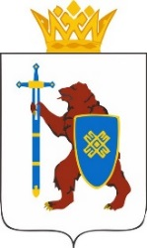

ПЕРВЕНСТВО РЕСПУБЛИКИ МАРИЙ ЭЛ ПО СПОРТИВНОМУ ТУРИЗМУ НА ПЕШЕХОДНЫХ ДИСТАНЦИЯХ

29 – 31 октября 2021 г. Медведевский район,
УТБ «Корта»

Программа соревнований

29 октября (пятница)
до 17.00 | - Заезд, размещение
16.30-18.30 | - Работа комиссии по допуску для команд города Йошкар-Олы  и желающих представителей с районов (ул. Лебедева, 47)
30 октября (суббота)
8.30 – 9.30 | - Работа комиссии по допуску (УТБ «Корта»)
8.00 – 9.40 | - Официальная тренировка на дистанциях 2 класса
10.00 | - Соревнования в дисциплине  «Дистанция – пешеходная» (II класса)
12.20 | Промежуточное награждение призеров и победителей соревнований по итогам «Дистанция – пешеходная» (II класса)
13.00 | - Соревнования в дисциплине  «Дистанция – пешеходная – связка» (II класса)
15.00 | - Соревнования в дисциплине  «Дистанция – пешеходная – группа» (II класса)
16.20 | - Промежуточное награждение призеров и победителей соревнований
31 октября (воскресенье)
10.00 | - Соревнования в дисциплине  «Дистанция – пешеходная» (III класса)
13.00 | - Соревнования в дисциплине  «Дистанция – пешеходная – связка» (III класса)
14.30 | - Награждение призеров и победителей соревнований,  закрытие соревнований

